เอกสารรายงานผลการดำเนินงานของกิจกรรมที่สอดคล้องกับการเสริมสร้างค่านิยมหลักของคนไทย 12 ประการ
1. ชื่อกิจกรรมหลัก เสริมสร้างค่านิยมหลัก 12 ประการ ของผู้เรียน ด้วยกระบวนการลูกเสือ
***กิจกรรมหลัก หมายถึง กิจกรรมที่โรงเรียนพิจารณาเองว่า เมื่อดำเนินกิจกรรมนี้จะส่งผลต่อการเสริมสร้างค่านิยมหลักของคนไทย ๑๒ ประการ ให้เลือกเฉพาะที่ดีที่สุด ๑- ๒ กิจกรรมเท่านั้น รายงานผลกิจกรรมทั้ง ๒ กิจกรรมไม่เกิน ๒ หน้ากระดาษ แล้วแนบไฟล์ส่งกลับมาในเว็บ
๑.๑ วัตถุประสงค์
1. เพื่อให้ผู้เรียนรู้จักบทบาทการใช้ชีวิตร่วมกับผู้อื่นได้อย่างปกติสุขจากประสบการณ์ตรง
2. เพื่อให้ผู้เรียนได้แสดงออกถึงทักษะความสารมารถทางด้านร่างกายและจิตใจอย่างถูกต้อง
3. เพื่อให้ผู้เรียนเป็นคนดี มีคุณธรรม เสียสละ อดทน มีระเบียบวินัย เคารพกติกาของสงคม

๑.๒ วิธีการดำเนินงาน
1. ประชุมคณะครู
2. วางแผนเลือกกิจกรรมที่เหมาะสม
3. ดำเนินกิจกรรมตามที่เลือกไว้
4. ประเมินผล
5. รายงานผล
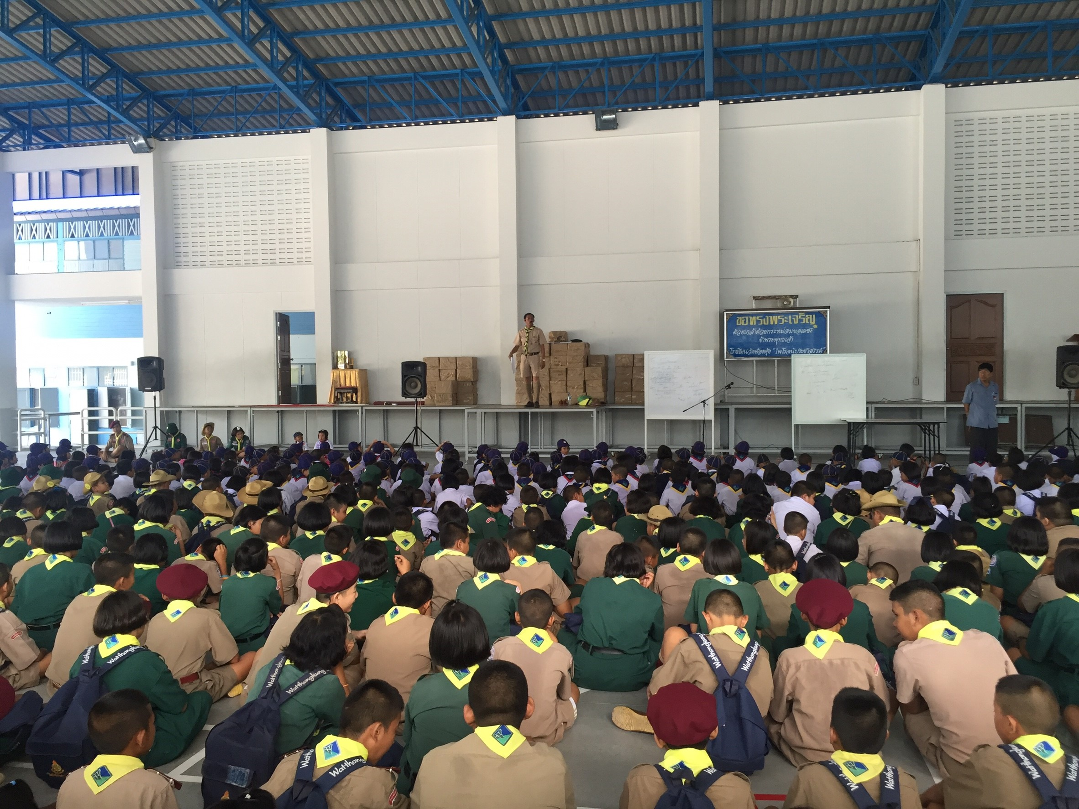
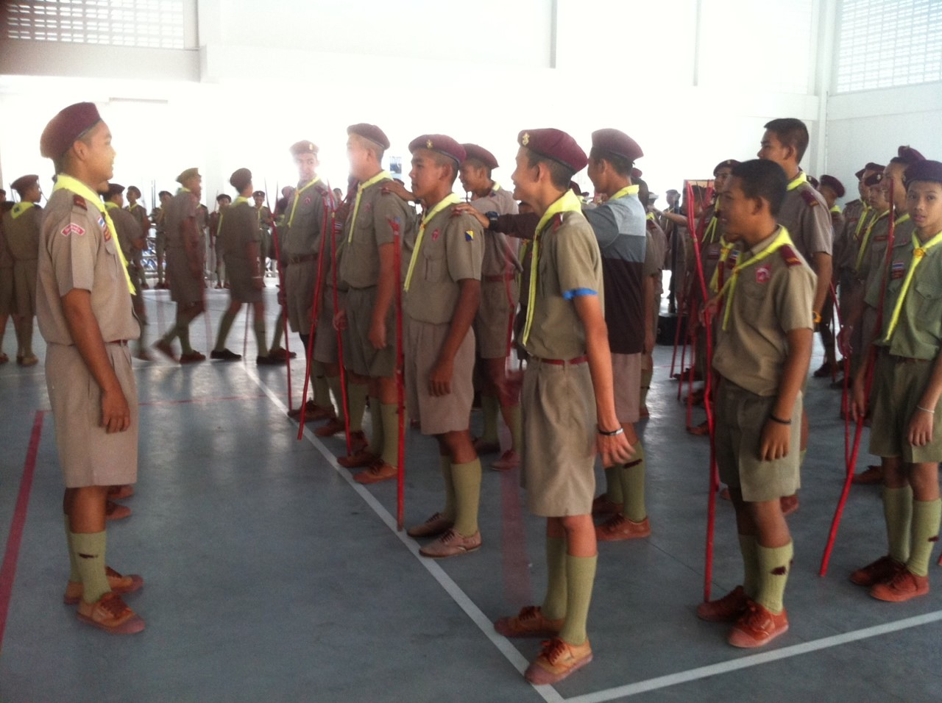

รูปภาพ
รูปภาพ

๑.3 ผลการดำเนินงาน
ผู้เรียนรู้จักบทบาทการใช้ชีวิตร่วมกับผู้อื่นได้อย่างปกติสุขจากประสบการณ์ตรง ได้แสดงออกถึงทักษะความสารมารถทางด้านร่างกายและจิตใจอย่างถูกต้อง เป็นคนดี มีคุณธรรม เสียสละ อดทน มีระเบียบวินัย เคารพกติกาของสงคม

กิจกรรมหลักที่ ๑ ดำเนินการสอดคล้อง ครบ ๑๒ประการ ไม่ครบ

ผู้รายงานข้อมูล ผู้รับรองข้อมูล

(ว่าที่ ร.ท. สมาน ศรีมงคล) (นายสุทธิโรจน์ บุญชู)
ผู้รับผิดชอบโครงการโรงเรียนวัดท้องคุ้ง “ไพโรจน์ประชาสรรค์” ตำแหน่ง ผู้อำนวยการโรงเรียนวัดท้องคุ้ง “ไพโรจน์ประชาสรรค์”
โทร . ......................................................... โทร. ...........................................................

